The Ancient Wizard´s Dungeon
Documentación y Autoevaluación del Proyecto 2D en MonoGame

Titulo:The Ancient Wizard´s Dungeon
Integrantes / Autores:
Santino Rioja y Agustina Gerace
Institución y Asignatura: Escuela Tecnica N°26 Confederacion Suiza / Programacion Orientada a Objetos
Fecha: 2026

Pantalla inicial:
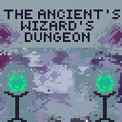

Idea del Juego:
La idea del juego es que sea como un the legend of zelda y con algunas mecanicas del bomberman y el formato de niveles/escenarios parecido al bad ice cream, donde despues de superar oleadas o niveles llegues a un jefe.
Errores que fueron surgiendo:
Errores de compilacion por falta de archivos en el content:
Lo solucionamos viendo los capitulos de la documentacion, buscando en internet y aprendiendo a incorporar cosas con el mgcb editor.
Error en tipos de fuentes de texto importadas:
Use una fuente predeterminada

Proceso de Creacion: Empezamos dibujando sprites basados en personajes del juego the legend of zelda y fuimos haciendo el diseño y roles de personajes basandonos en ese juego, a su vez fuimos planeando mecanicas,enemigos y escenarios , aunque pensabamos que no podriamos llegar a implementar todo lo planeado por lo que el orden de implementaciones en el juego fue por orden de importancia o bases.

Personajes:

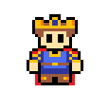
Personaje: Héroe 1
Nombre:
Función: Tiene que rescatar a la princesa atrapada
por el mago malvado antiguo del calabozo
donde la encerró, peleando contra los enemigos
usando espada y su último oponente será el
mago antiguo (jefe final).
Habilidad: Es bueno saqueando enemigos
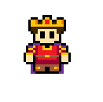
Personaje: Héroe 2
Nombre:
Función: Lo mismo que el héroe 1, solo que este
estará solamente si elegís la opción de dos jugadores.
Habilidad: Es bueno saqueando enemigos.

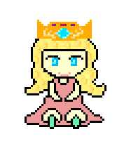
Personaje: Princesa
Nombre: Priscilla
Función: Esperar a ser rescatada mientras la pasa
mal en el calabozo.
Habilidad: Es paciente e inteligente.

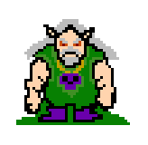
Personaje: Mago Antiguo
Nombre: Emilio
Función: Luchar con el o los héroes, y no permitir
que rescaten a la princesa encerrada en su calabozo.
Habilidad: Tendrá más vida que los demás enemigos,
puede tirar fuego, convertirse en fuego e invocar enemigos.

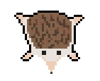
Personaje: Enemigos
Nombre. Erizo
Función: Ejército malvado del mago antiguo
para tratar de detener al héroe.
Habilidad: Sacan vida y caminan hacia un héroe.


Personaje: Rana
Nombre. Santi
Función: Ejército malvado del mago antiguo
para tratar de detener al héroe.
Habilidad: Sacan vida y saltan , son lentos pero si te caen encima te hacen mucho daño, y se mueven como un caballo de ajedrez.

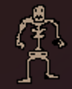
Personaje: Esqueleto
Nombre. Javier
Función: Ejército malvado del mago antiguo
para tratar de detener al héroe.
Habilidad: Sacan vida y caminan en línea recta horizontal o vertical, como una torre de de ajedrez, y son lentos, solo se ponen agresivos si el héroe entra en su campo de visión.

Controles:

En pantalla inicial:
Podes apretar enter o espacio para pasar a la selección de jugadores
Esc para salir del juego

En selección de jugadores:
Arriba/Abajo:Cambiar cantidad de jugadores
Enter/Espacio:Confirmar

Jugando:
W A S D:Movimiento jugador 2. F:Ataque Jugador 2
Arriba Abajo Izquierda Derecha:Movimiento jugador 1. Enter:Espacio Jugador 1

Objetos:




Corazón:



Bomba:

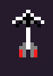
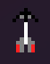
Flecha:

AutoEvaluación:
Pregunta 1:¿Qué tareas o módulos específicos del juego estuvieron bajo tu responsabilidad principal (ej: física, animaciones, lógica de enemigos, diseño de niveles) y cómo se organizaron con tu compañero/a para mantener el proyecto equilibrado?
Pregunta2:Describe detalladamente cuál fue el error, bug o problema de lógica en C#/MonoGame más complejo que te tocó enfrentar. ¿Cómo investigaste, depuraste y lograste solucionarlo?
Pregunta 3:¿Qué concepto o técnica de programación orientada a objetos / MonoGame (ej: máquinas de estado, herencia, listas dinámicas, detección de colisiones) sentís que aprendiste a dominar realmente a lo largo de este TP?
Pregunta 4:Si tuvieras la oportunidad de recomenzar el proyecto desde cero, ¿qué decisión de diseño, estructura de código o gestión del tiempo cambiarías y por qué? 5. Reflexión sobre la Entrega y las Pautas
Pregunta 5:Explica cómo garantizaste que tu aporte al proyecto respetara las pautas del trabajo (temática retro, ausencia de contenido explícito / copyright y la no utilización de IA en la redacción del manual de juego).
Pregunta 6:Mirando en retrospectiva la dinámica del Trabajo Práctico, ¿qué pauta, regla o aspecto de la consigna (ej: restricción retro, pautas de contenido, evaluación diaria, cantidad de integrantes) te gustaría mejorar, modificar o agregar para futuros proyectos? Fundamentá tu sugerencia.
Respuestas:
Agustina Gerace:
- Al principio empecé dibujando los sprites de los dos héroes principales y sus espadas, luego comencé con el código donde primero hice que el erizo (enemigo) pueda aparecer en el mapa, me encargué del movimiento de los enemigos, de las colisiones del mapa y entre jugadores, reacciones que tenían que tener cuando chocaban, animaciones de la rana, la vida de los jugadores héroe 1 y héroe 2.
Con mi compañero, Santino Rioja, las primeras semanas uno se ponía a hacer código y el otro los sprites, y turnabamos por semanas, pero una vez que ya habíamos terminado los sprites los dos hacíamos código, lo que se nos complicó un poco debido a que el juego está en archivo zip, y después para tener la nueva versión del código de los dos teníamos que agregar varias cosas. A pesar de eso pudimos hacer que el código de él y el mío se unan correctamente. También fuimos cambiando varias cosas del código del otro, haciendo que los dos tengamos más conocimiento sobre esa parte del código.
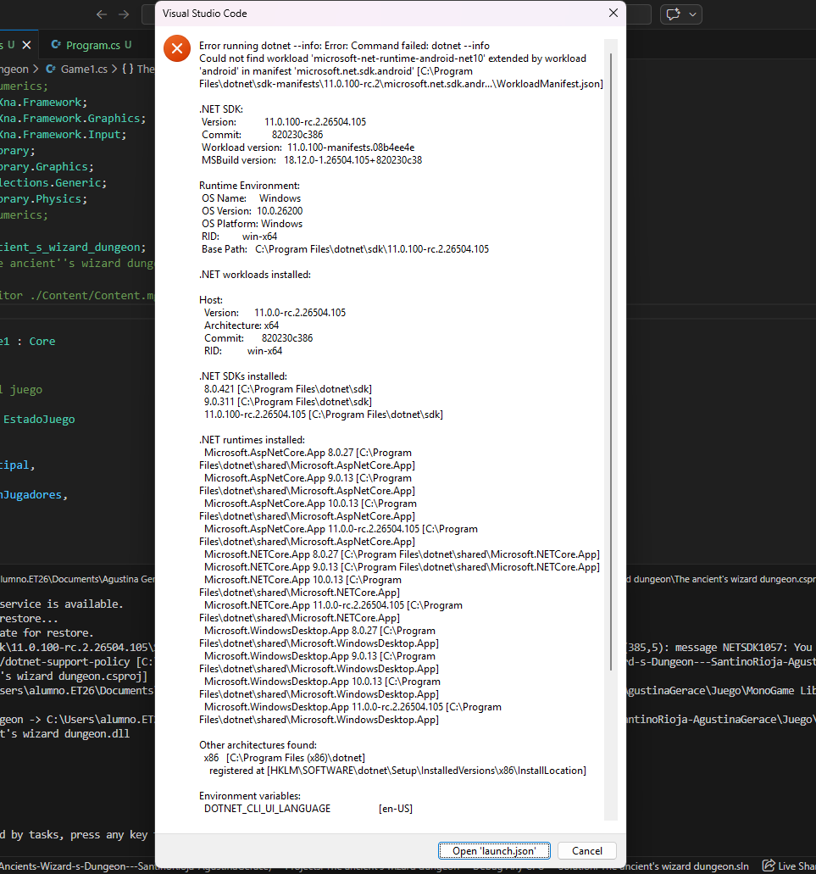
- El error más complejo que tuve fue
La verdad, sigo sin saber por qué ocurrió, no me dejaba correr el visual y ver el juego, pero mi manera de solucionarlo fue pedirle ayuda al profe que me enseñó a cómo correr el visual sin f5, que fue entrando a the ancient wizard’s dungeon desde carpeta, ir al bin y de ahí debug, net 9.0 y elegir TheAncient’sWizard’sDungeon.exe de tipo aplicación y podía ver el juego y correrlo normalmente.
- Yo creería que detección de colisiones, debido a que el juego que hicimos tenían varias colisiones y se me quedaron varias en la mente.
- Lo primero que cambiaría es la manera en la que hicimos el game.cs, porque hay muchísimas cosas ahí que podrían haber ido mucho mejor en diferentes archivos y que sea mucho más entendible, pero no pensé que sería así de largo el game, y nos quedó de casi 2000 líneas de código solo en el game. Asi que claramente cambiaría la estructura.
- La temática retro la garantizamos debido a que buscamos juegos muy viejos de ejemplo, como el zelda 1, que su temática es totalmente retro, y los personajes en píxeles que hicimos nosotros mismos hicieron que no tengamos problemas con el copyright. Por último el manual, busqué algunos ejemplos de manuales de juegos en google, e hice algo parecido, con muchas imágenes para que se vea lindo y guiándome en los conceptos que teníamos que cumplir.
- Me gustaría agregar más cantidad de integrantes, así podríamos haber logrado el juego que pensamos inicialmente con muchas más cosas.

Santino Rioja:
Pregunta1:Principalmente cosas como el diseño de niveles, interfaz de usuario, control de jugadores y sus animaciones y escenarios, de lo demas cosas como colisiones solo lo necesario para que el jugador ataque y puedan ganar o morir , esto en base a colisiones que habia hecho mi compañera, codigo del cual cambie pocas cosas.
Con mi compañera para organizarnos en principio ibamos cambiando roles de diseño y codigo hasta llegar al final que fue principalmente codigo, periodo en el cual de todas formas nos turnabamos para trabajar ya que era mas dificil el manejo de archivos al tener todo el juego en un zip, eso si, si no trabajabas en codigo trabajabas en documentacion, manuales de usuario, etc o incluso veiamos el mismo codigo pero eso ya precencialmente.

Pregunta 2:
Los principales errores que me fueron surgiendo son a raiz de que teniamos muchas cosas en el archivo inicial y seguimos teniendo,cosa que generaba confusiones a la hora de trabajar, ya que teniamos mucho de codigo, pero con mi compañera acordamos empezar a usar archivos separados de logica, por lo que por lo menos esas cosas que tengo en esos archivos son mas faciles de manejar, por lo que en un futuro tambien la idea es cambiar cosas que ocupan mucho espacio. en el game1.cs a otros archivos.
Pregunta3:Creo que lo que realmente logre dominar o que por lo menos mejor me quedo fueron las maquinas de estado ya que fue la mejor herramienta para manejar estados de escenarios, personajes, etc.
Pregunta4:Definitivamente la decision que tomaria de estructuracion de codigo es la de implementar archivos que separen el codigo.Esto porque nos lo dimos cuenta en una fase en la que el proyecto ya estaba muy avanzado por lo que cambiar la estructura de algunas cosas iba a ser tardado por lo que priorizamos continuar con lo que teniamos y separar en archivos lo mas facil o lo que ibamos a empezar a hacer desde entonces.
Ademas de que poseerias ya varios conocimientos que fui adquiriendo conforme hacia el juego por lo que rehacerlo seria muy posiblemente algo mas sencillo.
5:Simplemente porque lo que pudimos lo haciamos en grupo por lo que lo que nos acordamos nos lo ibamos mencionando o hablando y en base a eso realizabamos las pautas.
6)Me gustaria que pudieramos ser 1 o 2 mas, yo creo que eso hubiese escalado el proyecto a niveles mas altos, ya que al ser mas miembros se nos hubiesen ocurrido posiblemente mas ideas y muchas tareas hubieran sido mas llevaderas.

